Matemática 2° medio / Unidad 3 / OA 8 / Actividad 5

La imagen muestra un dibujo esquemático de la Tierra. Aparecen el radio de la Tierra R y el radio r del paralelo de un punto P, de la latitud α = 38°, en el hemisferio norte, que corresponde a la ciudad de Palermo, en Italia.
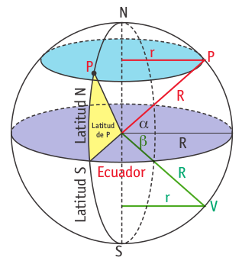
- El ángulo α representa el ángulo de elevación sobre el plano del Ecuador, que lleva al punto P en la superficie de la Tierra. ¿En qué parte del dibujo hay otra vez un ángulo que iguala al ángulo α? Explican la respuesta.
- El radio R de la Tierra es de 6371 km. Calculan el radio del paralelo en la Tierra, en el cual se ubica la ciudad de Palermo.
- Valparaíso tiene una latitud sur de β = 33°. Calculan el radio r del paralelo en el cual se ubica esa ciudad.
- Calculan la velocidad con la cual Valparaíso gira alrededor del eje terrestre. Expresan la velocidad en km/h.
- Responden: ¿En qué partes de la Tierra la velocidad de la rotación es 0? Explican la respuesta mediante una razón trigonométrica.

® Historia, Geografía y Ciencias Sociales OA d de 2° medio

MATEMÁTICA | Programa de Estudio | 2° medio

